TÍTULO DO TRABALHO
[Não inserir nomes de autores]
Eixo: ?
Palavras-chave: Exemplo, Exemplo, Exemplo.

Introdução
A introdução deve apresentar a problemática em geral da pesquisa. Apresentar o problema da pesquisa, a justificativa sobre a importância da pesquisa e os objetivos geral e específicos da pesquisa.

Referencial Teórico
O referencial teórico deve apresentar as correntes teóricas, conceitos e autores mais relevantes que subsidiaram o desenvolvimento desta pesquisa.

Procedimentos Metodológicos
Explicar de forma sucinta os procedimentos metodológicos aplicados na pesquisa: natureza/abordagem da pesquisa (qualitativa; quantitativa; qualiquantitativa), tipo de pesquisa (descritiva; exploratória; bibliográfica; documental; etc.), método de pesquisa (Análise de Conteúdo; Etnografia; etc.), universo de pesquisa, população alvo e sujeitos de pesquisa, técnicas de coleta de dados (entrevista, questionário, observação; etc.), instrumentos de coleta de dados (roteiros; check list; indicadores; protocolos; etc.), procedimentos de coleta (agendamento; termos de consentimento; etc.) e, finalmente, procedimentos de análise dos dados.

Resultados Parciais ou Finais
Apresentar de forma objetiva os resultados esperados e obtidos.

Considerações Parciais ou Finais
Apresentar as reflexões realizadas até o momento, bem como aspectos relevantes sobre a pesquisa (impactos; contribuições; limitações; etc.).

Formatação
Detalhes para a elaboração do resumo expandido são detalhados nas subseções 6.1; 6.2; 6.3; 6.4; 6.5; 6.6; 6.7; e 6.8.

Subseções
As subseções devem ser subdivididas de maneira a ficarem visualmente evidentes. Utilizar numeração progressiva de documentos, conforme este template.

Formatos em Geral
- O resumo expandido deve ter no máximo 1000 palavras (comunicações) ou 400 palavras (posters).
- Os títulos das seções devem ser digitados com a fonte tipo Calibri, tamanho 11, em negrito.
- Os títulos das subseções devem ser digitados com a fonte tipo Calibri, tamanho 11.
- O texto deve ser digitado com a fonte tipo Calibri, tamanho 11.
- O uso de negrito, itálico ou sublinhado somente deve ser usado no corpo do texto se for extremamente necessário.
- A sigla deve ser apresentada primeiramente por extenso, seguida da sigla propriamente dita entre parênteses. Ex.: Asociación de Educación e Investigación en Ciencia de la Información de Iberoamérica y el Caribe (EDICIC).
- Palavras em língua estrangeira devem ser digitadas em itálico. Ex.: apud; et al.; Information Science; Library Science; Archival Science; Museology.

Citação
A citação blocada deve ser escrita em fonte tipo Calibri, tamanho 10, 2cm da margem, 6pt antes e 6pt depois, aplicando-se a norma da American Psycological Association (APA), 7ª edição, conforme exemplos para um autor, dois autores, três autores ou mais:
A citação blocada deve ser escrita desta forma (Giddens, 1978, pp.25-30).
Segundo Giddens (1978, pp.25-30) a citação blocada deve ser escrita desta forma.
A citação blocada deve ser escrita desta forma (Wegener & Petty, 1994, pp.34-42).
Segundo Wegener & Petty (1994, pp.34-42).a citação blocada deve ser escrita desta forma.
A citação blocada deve ser escrita desta forma (Harris et al., 2018, pp.58-67).
Segundo Harris et al. (2018, pp.58-67) a citação blocada deve ser escrita desta forma.
A citação blocada deve ser escrita desta forma (Boser, 2017, citado em Brown, 2018) .
Segundo Boser (2017, citado em Brown, 2018) a citação blocada deve ser escrita desta forma.

Figuras e Gráficos
As figuras devem ser apresentadas com boa resolução de modo que seja possível visualizá-las sem problemas. Ex.:
Figura 1: Título da figura
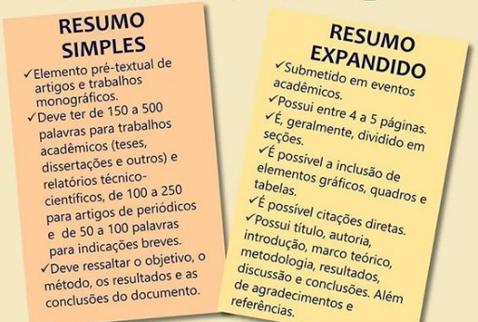
Fonte Imagem: https://br.pinterest.com/pin/853854410597809977/ (2022).

Os gráficos devem ser apresentados com boa resolução de modo que seja possível visualizá-los sem problemas. Ex.:

Gráfico 1: Título do gráfico
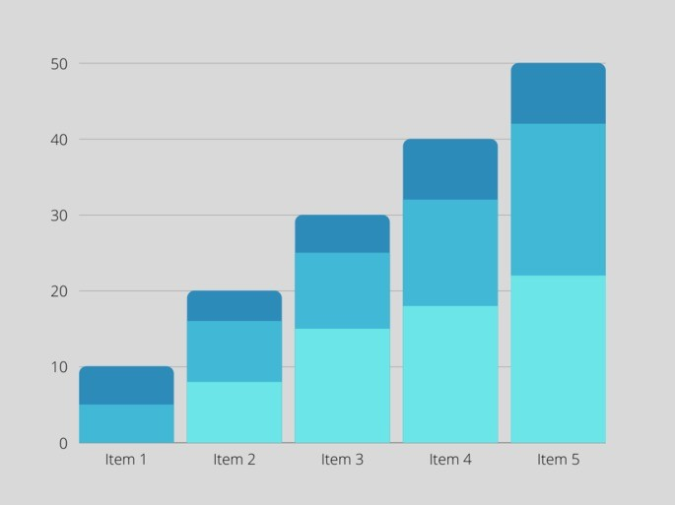
Fonte Imagem: https://www.diferenca.com/tipos-de-grafico/ (2022).

Quadros
Os quadros contêm texto, isto é, em geral não contêm números e percentagens. Devem ser apresentados conforme segue. Ex.:
Quadro 1: Título do quadro
Base de Dados | Conteúdos | Ano
Web of Science (WoS) | Fornece acesso baseado em assinatura a vários bancos de dados. Produzido originalmente pelo Institute for Scientific Information e, atualmente, é mantido pela Clarivate Analytics. | 1997
Library and Information Science Abstracts (LISA) | Resume mais de 440 periódicos de mais de 68 países e em mais de 20 idiomas diferentes. | 1969
Scopus | Banco de dados de artigos acadêmicos-científicos. Abrange cerca de 19,5 mil títulos de mais de 5.000 editoras internacionais. | 2004

Fonte: Elaboração própria (2022).

Tabelas
As tabelas contêm números e percentagens. Devem ser apresentados conforme segue. Ex.:
Tabela 1: Título da tabela
Estilo | Utilização
Estilo 1 | 10 %
Estilo 2 | 20 %
Estilo 3 | 30 %
Estilo 4 | 40 %
Total | 100%
Fonte: Elaboração própria (2022).

Referências
As referências bibliográficas devem ser apresentadas em lista única, ordenada alfabeticamente, e respeitar a norma da American Psycological Association (APA), 7. ed., fonte Calibri, tamanho 10, conforme exemplos.

Livros
King, M. L., Jr. (2010). Stride toward freedom: The Montgomery story. Beacon Press.
DiFonzo, N., & Bordia, P. (2007). Rumor psychology: Social and organizational approaches. American Psychological Association.

Capítulos de Livros
Burke, W. W., & Nourmair, D. A. (2001). The role of personality assessment in organization development. In J. Waclawski & A. H. Church (Eds.), Organization development: A data-driven approach to organizational change (pp. 55-77). Jossey-Bass.
Posluszny, D., Spencer, S., & Baum, A. (2007). Post-traumatic stress disorder. In S. Ayers, A. Baum, C. McManus, & et. al. (Eds.), Cambridge handbook of psychology, health and medicine (2nd ed.). Cambridge University Press.

Artigos de Periódicos
Bishop, D. M. (2006). Public opinion and juvenile justice policy: Myths and misconceptions. Criminology & Public Policy, 5(4), 653-664. https://doi.org/10.1111/j.1745-9133.2006.00408.x
Somers, C. L., Day, A. G., Niewiadomski, J., Sutter, C., Baroni, B. A., & Hong, J. S. (2018). Understanding how school climate affects overall mood in residential care: Perspectives of adolescent girls in foster care and juvenile justice systems. Juvenile & Family Court Journal, 69(4), 43-58. https://doi.org/10.1111/jfcj.12120

Trabalhos publicados em Anais de Evento
Davidson, R. J. (2019, August 8–11). Well-being is a skill [Conference session]. APA 2019 Convention, Chicago, IL, United States. https://irp-cdn.multiscreensite.com/a5ea5d51/files/uploaded/APA2019_Program_190708.pdf
Fistek, A., Jester, E., & Sonnenberg, K. (2017, July 12-15). Everybody's got a little music in them: Using music therapy to connect, engage, and motivate [Conference session]. Autism Society National Conference, Milwaukee, WI, United States. https://asa.confex.com/asa/2017/webprogramarchives/Session9517.html

Teses/Dissertações
Thomas, G. (2014). The influence of homeland security on policing (Publication No. 3645567) [Doctoral dissertation, Indiana University of Pennsylvania]. ProQuest Dissertations and Theses Global.
Gerena, C. (2015). Positive Thinking in Dance: The Benefits of Positive Self-Talk Practice in Conjunction with Somatic Exercises for Collegiate Dancers [Master’s thesis, University of California Irvine]. University of California, eScholarship. https://escholarship.org/uc/item/1t39b6g3

Ambiente Web
Chandler, N. (2020, April 9). What’s the difference between Sasquatch and Bigfoot? https://science.howstuffworks.com/science-vs-myth/strange-creatures/sasquatch-bigfoot-difference.htm
Kamin, H. S., Lee, C. L., & McAdoo, T. L. (2020). Creating references using seventh edition APA Style [Webinar]. American Psychological Association. https://apastyle.apa.org/instructional-aids/tutorials-webinars

Notas
As notas explicativas devem ser usadas excepcionalmente. Não use notas de rodapé, mas sim notas de fim. Ex.:
NOTAS
¹ As notas devem aparecer no final do texto.
² As notas devem aparecer no final do texto.

